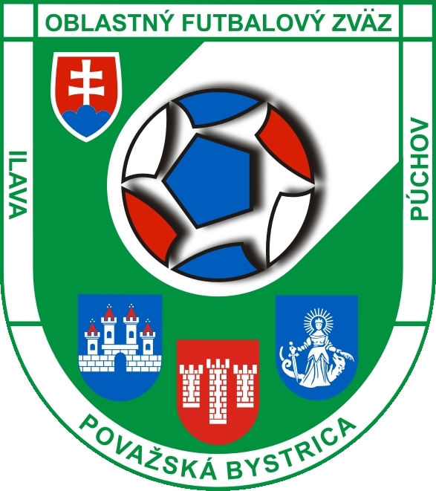
Oblastný futbalový zväz Považská Bystrica, Ilava a Púchov
Športovcov 2115/51, 017 01 Považská Bystrica
Tel.: 0915 764 565, 0917 601 386
E-mail: sekretar@obfzpb.sk, Internet: www.obfzpb. sk

POZVÁNKA

Halový turnaj dospelých ObFZ Považská Bystrica

Usporiadateľ : ObFZ Považská Bystrica v spolupráci s mestom Považská Bystrica

Miesto : Mestská športová hala v Považskej Bystrici- vedľa Tesca

Termín : 11. a 12. 01. 2020 sobota od 8:00 hod. do 21:00 hod.
a nedeľa od 8:00 hod. do 21:00 hod.

Kategória : dospelých

Štartovné : štartovný vklad za každé družstvo je 20,-€

Počet : podľa prihlásených
družstiev

Zaradenie : VV a ŠTK si vyhradzuje právo na zaradenie do turnaja na základe do turnaja dátumu prihlášky

Počet hráčov : počet hráčov na súpiske je neobmedzený

Oslovené : družstvá začlenené pod ObFZ Považská Bystrica formou zverejnenia
družstvá na webovej stránke ObFZ

Ocenenie : prvá trojica a najlepší strelec

Strava : občerstvenie zabezpečí ObFZ Považská Bystrica

Pravidlá : počet hráčov 4 + 1, striedanie hokejovým spôsobom vo vymedzenom
priestore. Hrá sa podľa pravidiel halového futbalu a futsalovou loptou

Športová : každé družstvo si prinesie 2 kompletné sady dresov rozdielnej farby,
výstroj (druhú sadu môžu nahradiť aj rozlišovacie vesty), športovú halovú
obuv ( nie čierne podrážky!!!!!), chrániče.

Štart : je povolený na platný registračný preukaz alebo elektronický RP.
Každé družstvo odovzdá riadne vyplnenú súpisku - Názov klubu,
priezvisko, meno, identifikačné číslo a číslo dresu hráča s akým
odohrá turnaj

Prihlášky : záväznú účasť potvrdiť na ObFZ PB najneskôr do 20.12. 2019

Kontakt : sekretár ObFZ p. Viera Petríková, člen VV p. Branislav Bodorík
a predseda ŠTK p. Jaroslav Gašpárek

Informácie : bližšie informácie obdržia družstvá po termíne prihlášok aj
s rozlosovaním turnaja

V Považskej Bystrici dňa 20. 11. 2019

